 | XVIII Seminário Nacional de Distribuição de Energia Elétrica  SENDI 2008 - 06 a 10 de outubro  Olinda - Pernambuco - Brasil

Gestão da Distribuição Secundária de Energia Elétrica utilizando um Sistema Especialista

R. B. Rolim | S. F. Mayerle | R. H. Guembarovski
CELESC Distribuição S.A. | UFSC/EGC | CELESC Distribuição S.A.
renatobr@celesc.com.br | mayerle@ufsc.br | ricardohg@celesc.com.br

Palavras-chave

Gestão da Distribuição de Energia em Baixa Tensão,

Balanceamento de Carga,
Algoritmos Genéticos.

Resumo
Uma característica natural dos Sistemas de Distribuição de Energia Elétrica é o desbalanceamento, causado principalmente pela presença de cargas desbalanceadas e diferentes números de fases por circuito. Este artigo apresenta uma ferramenta de apoio à decisão aos projetistas de redes de distribuição, visando o melhor aproveitamento dos recursos existentes nas redes secundárias, através da redistribuição das cargas (unidades consumidoras) nas fases do sistema, ou seja, através do balanceamento das redes. O estudo de balanceamento é realizado considerando funções de pertinência (múltiplos critérios) e lógica difusa para a avaliação de soluções eficientes e a determinação da alternativa de máximo grau de adequação aos critérios utilizados é obtida com a aplicação de um algoritmo de busca genética, de forma a satisfazer todos os critérios simultaneamente. Ainda, o sistema de apoio permite a representação de redes em um ambiente geo-referenciado, permitindo ao usuário resolver o problema de forma automática ou iterativa.
1. INTRODUÇÃO
Uma operação balanceada dos sistemas de distribuição é recomendada para um melhor uso da capacidade dos transformadores e alimentadores, reduzindo o risco de sobrecarga na rede. Contudo, o desbalanceamento é uma característica dos sistemas de distribuição, causado principalmente pela presença de cargas desbalanceadas e diferentes números de fases por circuito1.
A minimização das perdas e a redução nas quedas de tensão ao longo dos circuitos de baixa tensão e o balanceamento das redes de distribuição podem ser obtidos através da reconfiguração do sistema, por exemplo, utilizando a redistribuição de cargas entre as fases dos circuitos de baixa tensão2.
A reconfiguração de sistemas de distribuição com grande desbalanceamento é abordado em (Baran & Wu, 1996, p. 511-517) e modelos para a busca do balanceamento através de reconfiguração das redes são encontrados em (Kashen, 1999, p. 563-567) e (Lei & Deng & He & Zhang, 2000, p. 2345-2350).

Este artigo apresenta um sistema de apoio à decisão aos projetistas de redes de distribuição, visando o melhor aproveitamento dos recursos existentes nas redes secundárias, obtido através da redistribuição das cargas (unidades consumidoras) nas fases do sistema, ou seja, através do balanceamento das redes.
Para o estudo do balanceamento são considerados múltiplos critérios (queda relativa de tensão; desequilíbrio no transformador; carregamento no transformador, perdas elétricas relativas e número máximo de trocas de fases) que compõem a função multi-objetivo. Os conceitos da Lógica Difusa são utilizados por permitirem a consideração de múltiplos critérios, para a avaliação de soluções eficientes.
Dentre as soluções eficientes, a determinação da alternativa de máximo grau de adequação aos critérios utilizados é obtida com a aplicação de um algoritmo de busca genética.
O ambiente geo-referenciado apresentado pelo sistema de apoio permite ao usuário resolver o problema de forma automática ou iterativa.
2. DESENVOLVIMENTO
2.1. Modelo Matemático para o Balanceamento
De modo geral, as redes de distribuição de baixa tensão se apresentam sob a forma de árvores enraizadas em um nó $s$, no qual se localiza o transformador. $A$ é o conjunto de arcos que conectam nós de $N$, o conjunto de nós da rede, e $(i,j)∈A$ é um trecho da rede entre o par de nós $(i,j)$. Dada a topologia, o modelo genérico de balanceamento de cargas baseado no Método da Soma das Correntes, sob uma formulação de Otimização em Grafos pode ser descrito como:

$$\text{max} z=f(V,\text{I,PL})$$ |  | (1)
$$s\text{.}a\text{.} V_{i}^{k}−V_{j}^{k}=R_{\text{ij}}^{k}⋅I_{\text{ij}}^{k}$$ | $$\begin{aligned}∀ k∈K \\ ∀ (i,j)∈A\end{aligned}$$ | (2)
$$I_{\text{ij}}^{k}=\sum_{(j,m)∈A}{I_{\text{jm}}^{k}+\sum_{n}{\sum_{ℓ}{\frac{P_{n,j}^{ℓ}}{V_{j}^{k}}⋅x_{n,j}^{kℓ}}}}$$ | $$\begin{aligned}∀ k∈K \\ ∀ (i,j)∈A\end{aligned}$$ | (3)
$${\text{PL}}_{\text{ij}}^{k}=R_{\text{ij}}^{k}⋅{\left(I_{\text{ij}}^{k}\right)}^{2}$$ | $$\begin{aligned}∀ k∈K \\ ∀ (i,j)∈A\end{aligned}$$ | (4)
$$V_{s}^{k}=V_{\text{trafo}}$$ | $$∀ k∈K$$ | (5)
$$\sum_{k,ℓ}{x_{n,j}^{kℓ}}=1$$ | $$∀n,j,ℓ$$ | (6)
$$x_{n,j}^{kℓ}∈\left\{0,1\right\}$$ | $$∀k,ℓ,n,j$$ | (7)

onde:
$V=(V_{j}^{k})$: é o vetor de tensões, onde $V_{j}^{k}$ representa a tensão da fase $k$ do nó $j∈N$;
$I=(I_{\text{ij}}^{k})$: é o vetor de correntes, onde $I_{\text{ij}}^{k}$ representa a corrente da fase $k$ do trecho $(i,j)∈A$;
$\text{PL}=({\text{PL}}_{\text{ij}}^{k})$: é o vetor de perdas, onde ${\text{PL}}_{\text{ij}}^{k}$ representa a perda na fase $k$ do trecho $(i,j)∈A$;
$R_{\text{ij}}^{k}$: é a impedância da fase $k$ do trecho $(i,j)∈A$;
$V_{\text{trafo}}$: é a tensão de referência no transformador;
$P_{n,j}^{ℓ}$: é a potência demandada pela fase $ℓ$ do consumidor n conectado ao nó $j∈N$;
$x=(x_{n,j}^{kℓ})$: vetor onde $x_{n,j}^{kℓ}=1$ se a carga atual da fase $ℓ$ do consumidor n conectado ao nó $j∈N$ deverá ser alocada na fase $k$; $x_{n,j}^{kℓ}=0$ em caso contrário.

A Equação (1) define a função objetivo a ser maximizada, que caracteriza o grau de adequação da solução, ajustada pelo projetista. As Equações (2), (3) e (4) definem, respectivamente, as restrições para queda de tensão, corrente e perdas elétricas ocorridas em cada fase e trecho da rede, enquanto (5) determina a condição inicial de tensão a ser aplicada no transformador. As Equações (6) e (7) são restrições que asseguram que todas as cargas sejam alocadas em uma e somente uma fase, no nó em que o respectivo consumidor deve ser conectado.
2.2. A função de Mérito
A função de mérito $f(V,\text{I,PL})$ caracteriza o grau de adequação da solução, segundo a ótica do projetista.
Considerando o conjunto de soluções viáveis, definido pelas restrições (6) e (7):
$$S_{0}=\left\{x | \sum_{k}{x_{n,j}^{kℓ}}=1, ∀n,j,ℓ ; x_{n,j}^{kℓ}∈\left\{0,1\right\}\right\}$$ | (8)
Para ser considerada adequada, uma solução $x∈S_{0}$ deverá satisfazer alguns critérios, os quais compõem a função multi-objetivo: queda relativa de tensão, desequilíbrio no transformador; carregamento no transformador, perdas elétricas relativas e número máximo de trocas de fases. A satisfação em relação a estes critérios é definida pelas funções:

Queda relativa de tensão (menor que $η$):
$S_{1}=\left\{ x | \frac{V_{\text{trafo}}−V_{i}^{k}}{V_{\text{trafo}}}≤η , ∀k,i∈N\right\}$ | (9)
Carregamento no transformador ($I_{\text{trafo}}$):
$S_{2}=\left\{x | \frac{\sum_{(s,j)∈A}{ I_{\text{sj}}^{k}}}{I_{\text{trafo}}}≤1, ∀k\right\}$ | (10)
Perdas elétricas relativas (menor que $Δ$):
$S_{3}=\left\{ x | \frac{\sum_{k}{\sum_{(i,j)∈A}{ Q_{\text{ij}}^{k}}}}{\sum_{k}{\sum_{n}{\sum_{j}{ P_{n,j}^{k}}}}}≤Δ \right\}$ | (11)
Número máximo de trocas de fases (menor que $ε$):
$S_{4}=\left\{ x | \frac{\sum_{k≠ℓ}{x_{n,j}^{kℓ}}}{\sum{x_{n,j}^{kℓ}}}≤ ε\right\}$ | (12)
Embora existam normas bem esclarecidas para os limites de aceitabilidade em relação a cada um dos critérios, alguns destes são conflitantes entre si, devendo a solução final obtida satisfazer, tanto quanto possível, todos os critérios considerados. Neste contexto, o conjunto de soluções adequadas passa a ser considerado difuso, no sentido de existirem soluções onde, mesmo atendendo normas e especificações, algumas são preferíveis em relação a outras.
Considerando a necessidade de satisfazer todos os critérios simultaneamente, a busca pela melhor solução do problema consiste em utilizar técnicas de algoritmos genéticos para a determinação da alternativa de máximo grau de adequação dos critérios utilizados.
Um algoritmo genético pode ser entendido como sendo um processo de busca probabilística “inteligente”, passível de aplicação em uma série de problemas combinatoriais. Através de um processo de seleção natural, indivíduos mais bem adaptados ao meio conseguem se reproduzir com maior freqüência, transmitindo suas características genéticas aos descendentes. Recombinando os códigos genéticos novos cromossomos são produzidos, os quais, eventualmente passam por um processo denominado de mutação. Os descendentes poderão apresentar características distintas de seus ancestrais, permitindo, que o indivíduo gerado venha a ter uma maior capacidade de adaptação ao meio [6, 7].
2.2.1. Característica das Funções de Pertinência
O conjunto viável $S_{0}$, ao contrário dos demais, é bem definido e sua função de pertinência pode ser apresentada:
$μ_{S_{0}}(x)=\left\{\begin{matrix}1 & \text{se }\sum_{k}{x_{n,j}^{kℓ}}=1, ∀n,j,ℓ ; x_{n,j}^{kℓ}∈\left\{0,1\right\} \\ 0 & \text{em caso contrário}\end{matrix}\right.$ | (13)

Em relação aos demais conjuntos, as funções de pertinência compõem os critérios de adequação da solução, as quais poderão ser adaptadas ao perfil do projetista, ou aos critérios definidos pela concessionária.
Dada a necessidade de satisfazer todos os critérios simultaneamente, o conjunto de soluções adequadas ao problema de balanceamento de cargas em baixa tensão é dado por:
$$S_{0}∩S_{1}∩S_{2}∩S_{3}∩S_{4}$$ | (14)
A função de pertinência em relação a este conjunto interseção por:
$$μ_{S_{0}∩S_{1}∩S_{2}∩S_{3}∩S_{4}}(x)= \text{min}\left(μ_{S_{0}}(x), \text{.}\text{.}\text{.} ,μ_{S_{4}}(x)\right)$$ | (15)
A busca da melhor solução para o problema consiste em encontrar um vetor $x^{}=(x_{n,j}^{kℓ})$, tal que:
$$μ_{S_{0}∩S_{1}∩S_{2}∩S_{3}∩S_{4}}(x^{})=\underset{x}{\text{max}} μ_{S_{0}∩S_{1}∩S_{2}∩S_{3}∩S_{4}}(x)$$ | (16)
2.3. Ferramenta de Apoio à Decisão
O objetivo geral da ferramenta de apoio à decisão aos projetistas (analistas de redes) apresentada visa o melhor aproveitamento dos recursos existentes nas redes de distribuição de baixa tensão, através da redistribuição dos consumidores nas fases do sistema. O software desenvolvido para ambiente Windows realiza o balanceamento de carga das redes de distribuição desbalanceadas, considerando os múltiplos critérios apresentados.
O sistema é composto por diversas interfaces gráficas destinadas a cadastrar, editar, visualizar dados e croqui, gerar relatórios e realizar processamento. Em linhas gerais, as principais interfaces são as seguintes:
2.3.1. Janela Principal do Gerenciamento de Redes
Esta janela é composta de três áreas conforme pode ser observado na Figura 1, e com ela o usuário poderá selecionar os circuitos críticos que requerem atenção especial por parte do projetista.

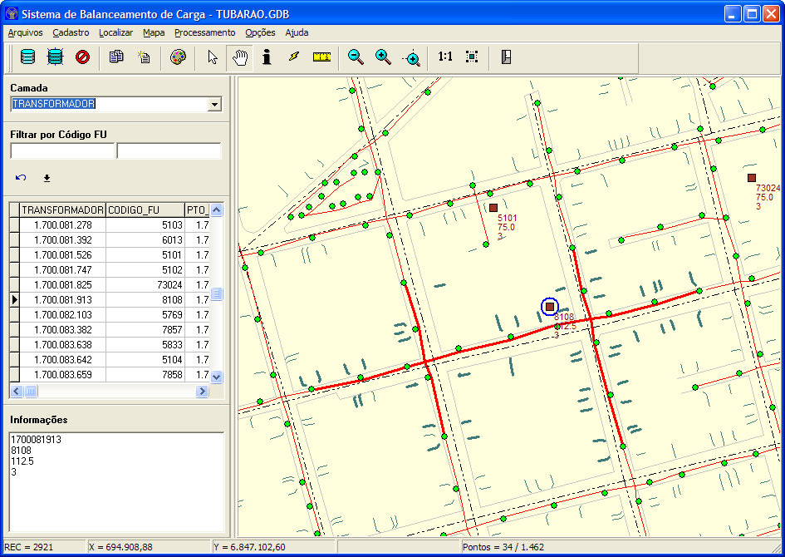
Figura 1. Janela principal de gerenciamento de redes, usada para abrir a base de dados a ser considerada no estudo.
Na barra de ferramentas desta janela estão dispostos os botões de controle da interface e os botões de acesso a outras janelas do sistema. Na área de visualização da rede selecionada para estudo é apresentado o mapa geo-referenciado desta, a partir do qual serão efetuados os estudos para cada circuito de interesse a ele pertencente.
2.3.2. Janela para Acesso ao Banco de Dados
Esta janela é padrão nos diversos sistemas operacionais do tipo MS Windows, e permite selecionar arquivos a serem abertos. Apresenta a localização da rede no sistema de diretórios do computador, conforme pode ser observado na Figura 2.

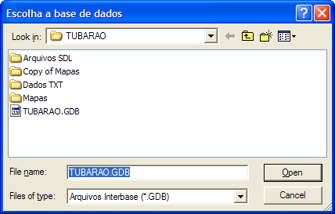
Figura 2: Janela padrão para abertura de arquivos no MS Windows
2.3.3. Janela para Senha do Usuário
Esta janela, apresentada na Figura 3, é padrão nos sistema que utilizam bases de dados e que apresentam restrições de acesso aos usuários através de senha. Através da identificação do usuário e da senha de acesso, é permitido ao usuário manipular os dados existentes na base.

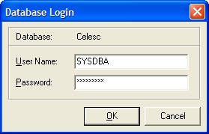
Figura 3. Janela padrão para definição de usuário e senha de acesso à base de dados.
2.3.4. Janela para Importação de Dados exportados pelo Genesis
A janela de importação de dados, que se encontra apresentada na Figura 4, é padrão nos sistemas desenvolvidos para o ambiente MS Windows, e permite o acesso de múltiplos arquivos existentes em um diretório. Através da seleção dos arquivos de interesse exportados pelo GeneSis, o usuário poderá comandar a importação dos mesmos, disponibilizando-os para a realização de estudos futuros.

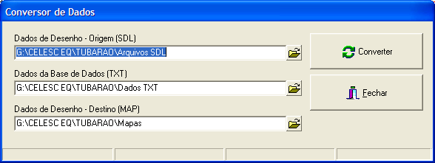
Figura 4. Janela para seleção dos arquivos de dados contendo circuitos exportados pelo GeneSis, a serem importados pelo sistema de balanceamento de cargas.
2.3.5. Janela de Cadastro de Cabos
A janela de cadastro de cabos, que se encontra apresentada na Figura 5, permite que o projetista inclua e exclua os tipos de cabos disponíveis para uso nos estudos, bem como altere os dados relativos às características físicas, dimensionais e elétricas de cabos cadastrados no sistema.

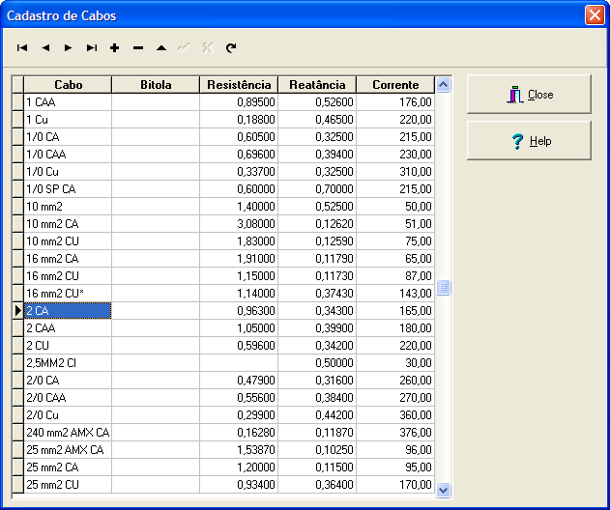
Figura 5. Janela de cadastro de cabos, apresentando as características físicas, dimensionais e elétricas.
2.3.6. Janela de Cadastro de Critérios Fuzzy para Balanceamento
A janela de cadastro de critérios Fuzzy permite que cada projetista armazene tantos perfis de projeto quanto sejam desejáveis. A janela apresenta quatro informações relevantes, conforme caracterizado na Figura 6. Na área de caracterização do perfil do usuário e do critério de projeto, o usuário encontra as ferramentas para gerenciamento dos perfis cadastrados, podendo incluir um novo perfil ou excluir um perfil existente. Nesta janela, além da possibilidade de inclusão ou exclusão de pontos que formarão a curva quando solicitado seu ajuste, o projetista poderá visualizar a função correspondente através de um gráfico, e os parâmetros correspondentes de definição da curva.

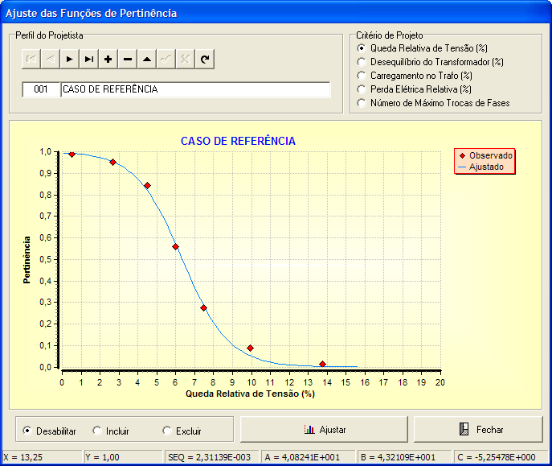
Figura 6. Janela Critérios Fuzzy para balanceamento de cargas em circuitos secundários.
2.3.7. Janela do Croqui da Rede
Esta janela (Figura 7) apresenta o mapa da rede selecionada para estudo em formato geo-referenciado, através do sistema de coordenadas UTM. Nesta janela, os botões da barra de ferramenta serão utilizados para manipular a figura (zoom, posicionamento, impressão de relatórios, bem como ativar as opções de busca e consulta às entidades da rede).

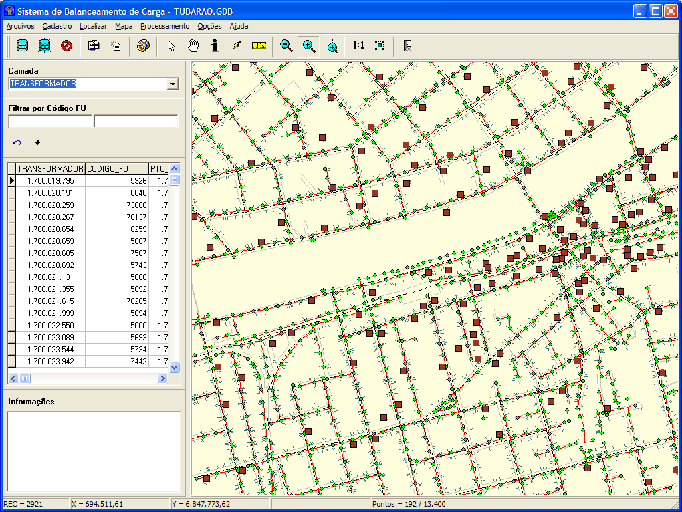
Figura 7. Janela de apresentação do mapa da rede secundária.

Nesta janela, no lado superior e esquerdo, o usuário contará com recursos para localizar os circuitos através das camadas: transformador, trecho, ramal, logradouro ou município. Estes também são indicados quando selecionados a partir do mapa geo-referenciado. Dessa forma, o ambiente geo-referenciado permite a identificação do trecho da rede com problema de carregamento.
Após a seleção de um transformador, por exemplo, o software retorna a seleção do circuito conforme mostrado na Figura 8. O transformador selecionado fica identificado.

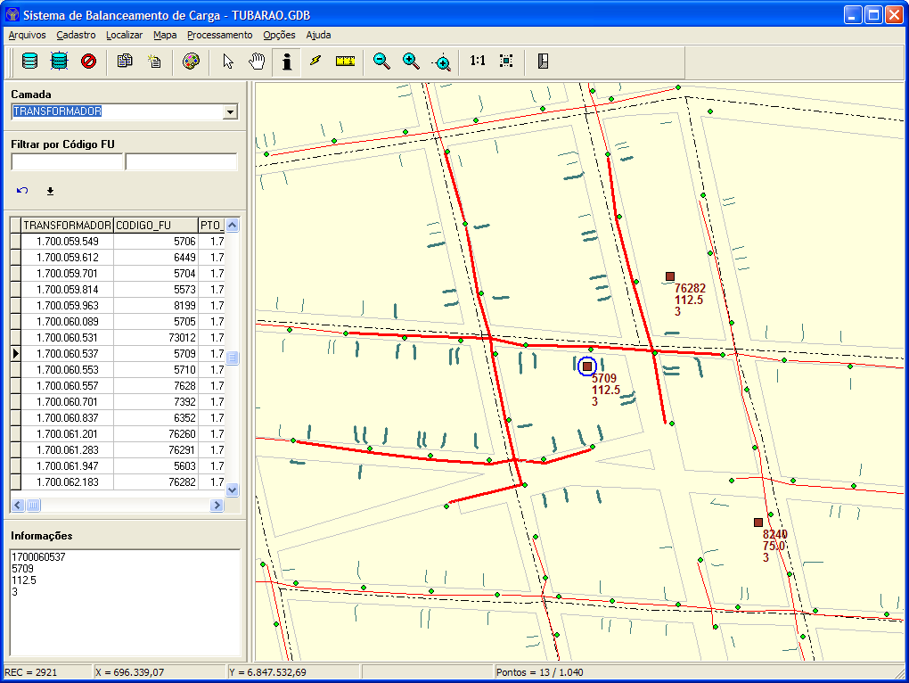
Figura 8. Janela de apresentação do circuito selecionado, no caso, a partir de um transformador.
2.3.8. Janela para Estudo de Caso
Esta janela (Figura 9) apresenta os dados calculados para o circuito de baixa tensão selecionado, informando os parâmetros calculados para os critérios de Queda de Tensão, Desequilíbrio, Carregamento, Perdas Elétricas e Número de trocas de fase, assim como a pertinência da cada um dos critérios elencados.

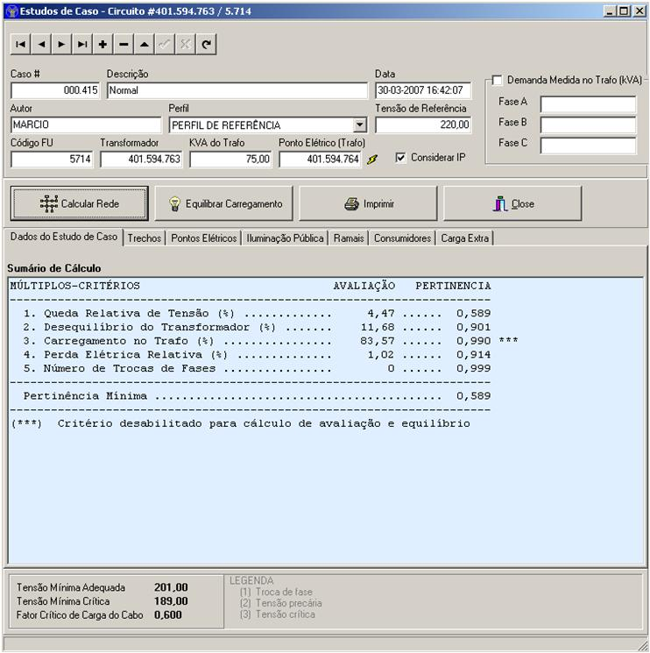
Figura 9. Janela do estudo de caso do transformador selecionado.

2.3.9. Janela de Acompanhamento da Evolução da Busca Genética
A janela da figura 10 mostra a evolução do processo de busca genética. Alguns parâmetros da busca, tais como tamanho da população, taxa de mutação, precisão associada ao critério de parada poderão ser fixados através desta janela. Entre as informações disponíveis poderão ser apresentados os valores de cada critério de avaliação, para a melhor e a pior solução existe na população.

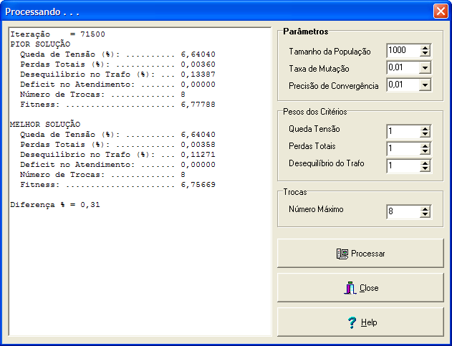
Figura 10. Janela de acompanhamento do processo de busca genética.
2.3.10. Janela de Preview para os Relatórios Impressos
Os relatórios impressos gerados pelo sistema serão previamente visualizados para posteriormente serem enviados para uma impressora selecionada, conforme a Figura 11.

Figura 11. Preview de relatórios de trocas de fase.
3. CONCLUSÕES
A ferramenta de apoio à decisão apresentada para a melhoria do balanceamento de cargas em redes de baixa tensão, que busca o equilíbrio através da reconfiguração das ligações das cargas, garante a melhoria da qualidade do serviço das concessionárias devido à diminuição da queda de tensão ao longo do alimentador principal. A facilidade em estabelecer o número de trocas pode vir a garantir a concessionária um maior controle sobre a continuidade do atendimento de seus consumidores.
Dessa forma, a obtenção da melhor solução ao problema melhora a qualidade da energia entregue (elevação das tensões fornecidas) e aumenta a confiabilidade do serviço (redução de riscos de interrupção por sobrecargas) reduz os custos operacionais (melhor aproveitamento dos recursos de redes de baixa tensão já existentes).
O modelo utilizado no desenvolvimento poderá ser aplicado para projetos de novas redes, ou para gerenciamento de redes já existentes. Uma característica importante é sua flexibilidade, que garante a possibilidade de inclusão de critérios adicionais que possam despertar interesse posteriormente em estudos específicos.
A parceria Universidade/Empresa auxiliou nos estudos de viabilidade do modelo, gerando maior robustez à metodologia e permitindo a caracterização da percepção dos técnicos do setor elétrico em relação à definição das soluções eficientes para o problema de balanceamento de carga em redes secundárias, através de funções de pertinência e lógica difusa.
4. REFERÊNCIAS BIBLIOGRÁFICAS
- J. R. K. Silva and U. H. Bezerra, "Um Modelo para Fluxo de Potência Desbalanceado em Sistemas Radiais de Distribuição de Energia", in XI Congresso Brasileiro de Automática. São Paulo, Brasil, pp. 899-904, 1996.
- J. C. Wang, H. D. Chiang and G. R. Darling, "An Efficient Algorithm for Real Time Network Reconfiguration in Large Scale Unbalanced Distribution Systems," IEEE Trans. Power Systems, vol. 11, pp. 511-517, Feb. 1996.
- M. E. Baran and F. F. Wu., "Networks Reconfiguration in Distribution Systems for Loss Reduction and Load Balancing," IEEE Trans. Power Delivery, pp. 1401-1407, 1989.
- M. A. Kashen et al., "Network Reconfiguration for Load Balancing in Distribution Networks," IEE Proc Gener Transm Distrib, pp. 563-567, 1999.
- J. Lei, Y. Deng, Y. He, B. Zhang, "Network Reconfiguration in Unbalanced Distribution Systems for Service Restauration and Loss Reduction", IEEE Trans. Power Systems, pp. 2345-2350, 2000.

